Об утверждении регламента государственной услуги "Подготовка граждан по военно-техническим и другим военным специальностям"
Утративший силу
Приказ Министра обороны Республики Казахстан от 27 июля 2015 года № 430. Зарегистрирован в Министерстве юстиции Республики Казахстан 27 августа 2015 года № 11953. Утратил силу приказом Министра обороны Республики Казахстан от 24 февраля 2016 года № 86
Сноска. Утратил силу приказом Министра обороны РК от 24.02.2016 № 86(вводится в действие по истечению десяти календарных дней после дня его первого официального опубликования).
В соответствии с подпунктом 2) статьи 10 Закона Республики Казахстан от 15 апреля 2013 года «О государственных услугах», ПРИКАЗЫВАЮ:
1. Утвердить прилагаемый регламент государственной услуги «Подготовка граждан по военно-техническим и другим военным специальностям».
2. Начальнику Департамента организационно-мобилизационной работы Генерального штаба Вооруженных Сил Республики Казахстан:
1) в установленном законодательством порядке направить настоящий приказ в Министерство юстиции Республики Казахстан для государственной регистрации;
2) в течение десяти календарных дней после государственной регистрации копию настоящего приказа направить в периодические печатные издания и в информационно-правовую систему «Әділет» для официального опубликования;
3) после официального опубликования приказ разместить на веб-сайте Министерства обороны Республики Казахстан.
3. Контроль за исполнением приказа возложить на первого заместителя Министра обороны – начальника Генерального штаба Вооруженных Сил Республики Казахстан.
4. Приказ вводится в действие по истечению десяти календарных дней после дня его первого официального опубликования.
Министр обороны
Республики Казахстан И. Тасмагамбетов
Утвержден
приказом Министра обороны
Республики Казахстан
от 27 июля 2015 года № 430
Регламент государственной услуги
«Подготовка граждан по военно-техническим и
другим военным специальностям»
1. Общие положения
1. Государственная услуга «Подготовка граждан по военно-техническим и другим военным специальностям» (далее – государственная услуга) оказывается местными органами военного управления (далее – услугодатель) на основании стандарта государственной услуги «Подготовка граждан по военно-техническим и другим военным специальностям», утвержденного приказом Министра обороны Республики Казахстан от 3 апреля 2015 года № 170 «Об утверждении стандарта государственной услуги Министерства обороны Республики Казахстан «Подготовка граждан по военно-техническим и другим военным специальностям» (зарегистрирован в реестре государственной регистрации нормативных правовых актов
за № 11536) (далее – стандарт).
2. Форма оказания государственной услуги: бумажная.
3. Результатом оказания государственной услуги является выдача услугополучателю сертификата о завершении обучения по программе подготовки военнообученного резерва.
Форма предоставления результата оказания государственной услуги: бумажная.
2. Описание порядка действий структурных
подразделений (работников) услугодателя
в процессе оказания государственной услуги
4. Основанием для начала процедуры (действия) по оказанию государственной услуги является предоставление услугополучателем перечня документов (далее - документы) согласно пункту 9 стандарта.
5. Содержание каждой процедуры (действия), входящих в состав процесса оказания государственной услуги, длительность выполнения при обращении услугополучателя к услугодателю:
1) отделение документационного обеспечения услугодателя принимает и регистрирует документы услугополучателя в течение 15 (пятнадцати) минут в день обращения и передает документы руководителю отдела (управления) по делам обороны (далее – отдел (управление) услугодателя в день обращения услугополучателя;
2) руководитель отдела (управления) услугодателя в течение 6 (шести) часов рассматривает документы, отписывает на исполнение исполнителю отдела (управления) услугодателя;
3) исполнитель отдела (управления) услугодателя проверяет полноту документов в соответствии с перечнем, указанным в пункте 9 стандарта в течение 1 (одного) рабочего дня;
4) услугополучатель получает сертификат о завершении обучения по программе подготовки военнообученного резерва в течение 15 (пятнадцати) минут.
6. Результат процедуры (действия) по оказанию государственной услуги, осуществляется в соответствии с пунктом 6 Стандарта.
3. Описание порядка взаимодействия структурных
подразделений (работников) услугодателя
в процессе оказания государственной услуги
7. Перечень структурных подразделений (работников) услугодателя, которые участвуют в процессе оказания государственной услуги:
1) отделение документационного обеспечения;
2) исполнитель отдела (управления);
3) руководитель отдела (управления).
8. Описание последовательности процедур (действий) между работниками с указанием длительности каждой процедуры (действия):
1) отделение документационного обеспечения услугодателя принимает и регистрирует документы услугополучателя в течение 15 (пятнадцати) минут и передает документы руководителю отдела (управления) услугодателя;
2) руководитель отдела (управления) услугодателя рассматривает документы в течение 6 (шести) часов и отписывает на исполнение исполнителю отдела (управления) услугодателя;
3) исполнитель отдела (управления) услугодателя проверяет полноту документов в соответствии с перечнем, указанным в пункте 9 стандарта в течение 1 (одного) рабочего дня;
4) услугополучатель получает сертификат о завершении обучения по программе подготовки военнообученного резерва в течение 15 (пятнадцати) минут.
9. Блок-схема описания последовательности процедур (действий) прохождения каждого действия (процедуры) с указанием длительности каждой процедуры (действия) приведена в приложении 1 к настоящему регламенту.
10. Подробное описание последовательности процедур (действий), взаимодействий структурных подразделений (работников) услугодателя в процессе оказания государственной услуги отражается в справочнике бизнес-процессов оказания государственной услуги приведенный в приложении 2 к настоящему регламенту.
Приложение 1
к Регламенту государственной услуги
«Подготовка граждан по военно-
техническим и другим военным
специальностям»
Блок-схема описания последовательности процедуры
(действия) прохождения каждого действия (процедуры) с указанием
длительности каждой процедуры (действия), в процессе оказания
государственной услуги «Подготовка граждан по
военно-техническим и другим военным специальностям»
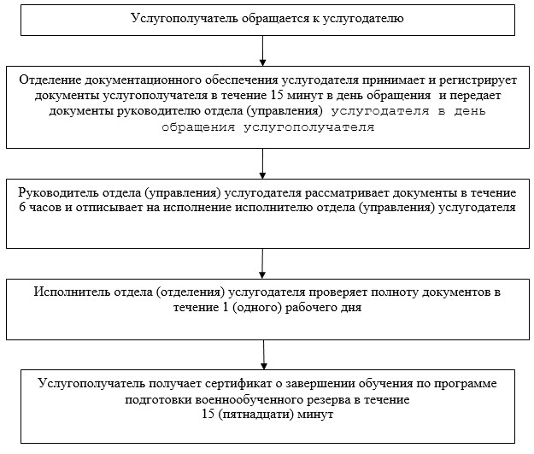
Приложение 2
к регламенту государственной услуги
«Подготовка граждан по военно-
техническим и другим военным
специальностям»
Справочник
бизнес-процессов оказания государственной услуги
«Подготовка граждан по военно-техническим и
другим военным специальностям»
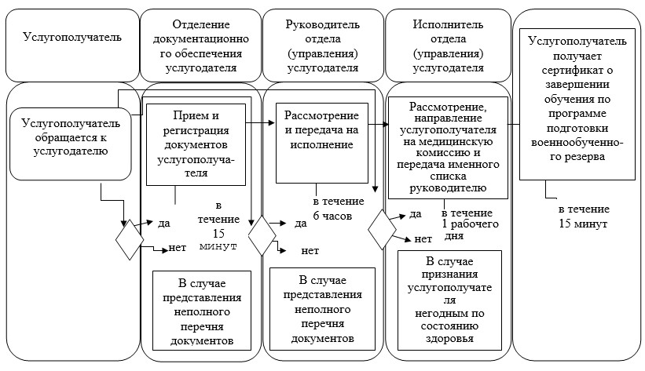

© 2012. РГП на ПХВ «Институт законодательства и правовой информации Республики Казахстан» Министерства юстиции Республики Казахстан

